รายงานการปฏิบัติราชการประจำเดือน กุมภาพันธ์ 2567
ประจำปีงบประมาณ 2567
สถานีตำรวจนครบาลสุวินทวงศ์

วันที่ 15 กุมภาพันธ์ 2567 เวลา 19.00น. ภายใต้การอำนวยการของ พ.ต.อ.พีรรัฐ โยมา ผกก.สน.สุวินทวงศ์ มอบหมายให้ พ.ต.ท.ศักดิ์ดำรง สังข์แก้ว รอง ผกก.ป.สน.สุวินทวงศ์ พ.ต.ต.สุนัน ชุดไธสง สวป.(ชส.)สน.สุวินท วงศ์ พร้อมด้วย จนท.ตชส.สน.สุวินทวงศ์ เข้าให้ความรู้ด้านการจราจร แก่ลูกเสือสามัญรุ่นใหญ่ โรงเรียนในเขตหนองจอก ที่จะเดินทางใกล ณ.ค่ายลูกเสือโรงเรียนวัดลำต้อยติ่ง แขวงลำต้อยติ่ง เขตหนองจอก กรุงเทพมหานคร
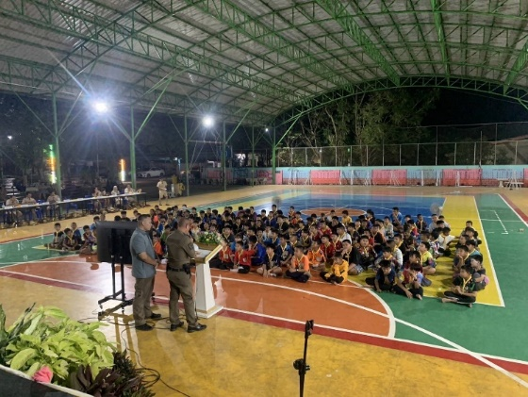
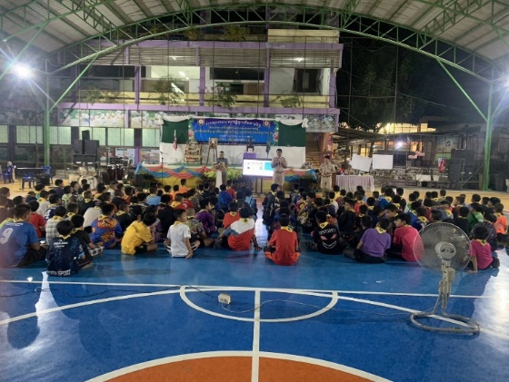

วันที่ 28 กุมภาพันธ์ 2567 เวลา 10.30 น. พ.ต.อ.พีรรัฐ โยมา ผกก.สน.สุวินทวงศ์,พ.ต.ท.ศักดิ์ดำรง สังข์แก้ว รอง ผกก.ป. สน.สุวินทวงศ์,พ.ต.ต.สุนัน ชุดไธสง สวป.(ชส.)สน.สุวินทวงศ์ พร้อม ชุด ตชส.และเจ้าหน้าที่ตำรวจ สน.สุวินทวงศ์ ตรวจเยี่ยมชุมชนแผ่นดินทองดารุ้ลอะมาน เพื่อ รับทราบปัญหาความเดือดร้อน ภายในชุมชน และได้ประชาสัมพันธ์ แนวทางในการป้องกันการแพร่ระบาดของยาเสพติดในชุมชนฯ มาตรการป้องกันรถหาย กลโกงออนไลน์ ให้ความรู้เกี่ยวกับกฎหมายจราจรและความปลอดภัยในการใช้รถใช้ถนน ที่สุเหร่าดารุ้ลอามาน แขวงลำต้อยติ่ง เขตหนองจอก กรุงเทพมหานคร
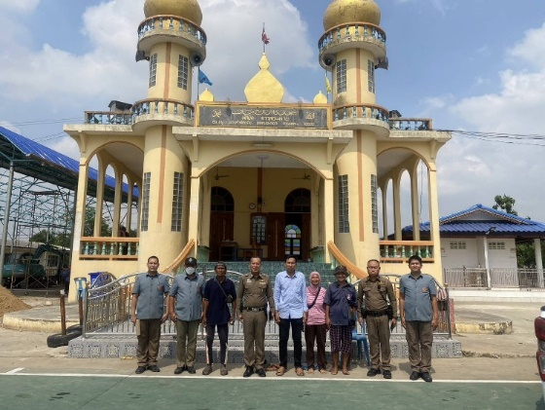
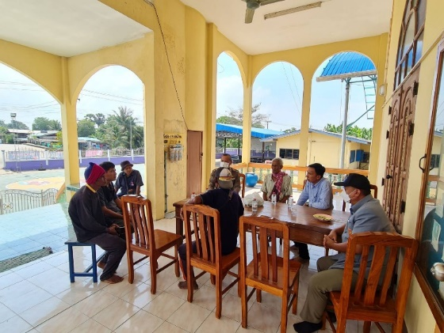

เดือน ก.พ. 2567

ช่วงวันที่ 1 ถึง 29 ร้อยเวร 2-0 สายตรวจรถยนต์ ได้มีการออกตรวจจุดเสี่ยง จุดล่อแหลม
ร้านสะดวกซื้อในพื้นที่ เพื่อป้องกันเหตุ สร้างความอุ่นใจ และรักษาความปลอดภัยให้แก่​​ประชาชน
จำนวน 416 ครั้ง
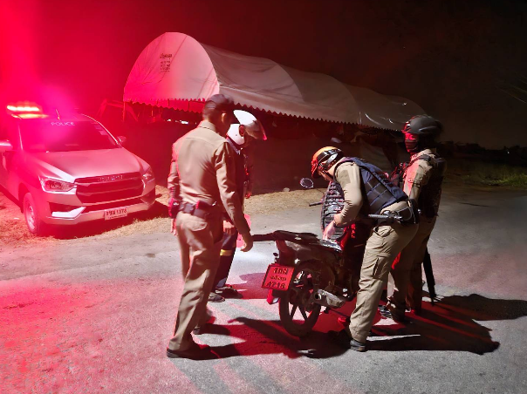
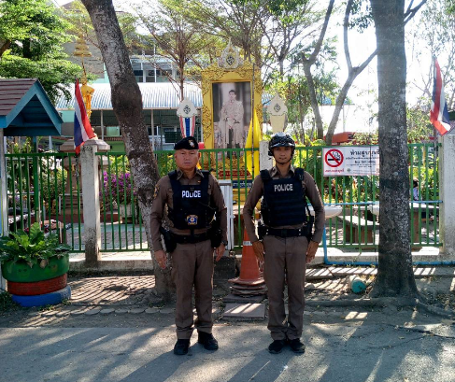

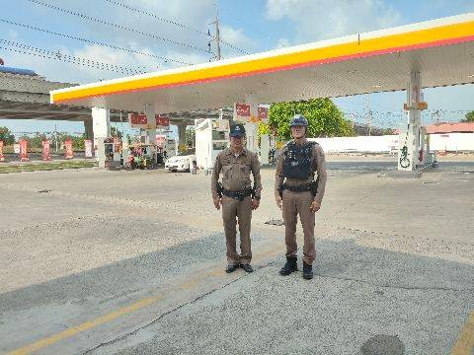
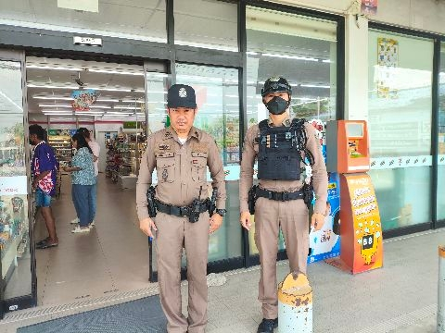

ช่วงวันที่ 1 – 29 กุมภาพันธ์ 2567 พนักงานสอบสวนได้รับแจ้งความโดยผู้เสียหายได้มาแจ้งความร้องทุกข์เพื่อให้พนักงานสอบสวนดำเนินคดีกับผู้ต้องหา จำนวน 3 ราย มีรายละเอียดดังนี้
ลำดับ | วันที่รับแจ้ง | รายละเอียด
1 | 5/2/2567 | ฉ้อโกง
2 | 10/2/2567 | ใช้กำลังทำร้ายผู้อื่นโดยไม่ถึงกับเป็นเหตุให้เกิดอันตรายแก่กายหรือจิตใจ
3 | 16/2/2567 | ลักทรัพย์ในเคหสถาน
4 | 29/2/2567 | ลักทรัพย์

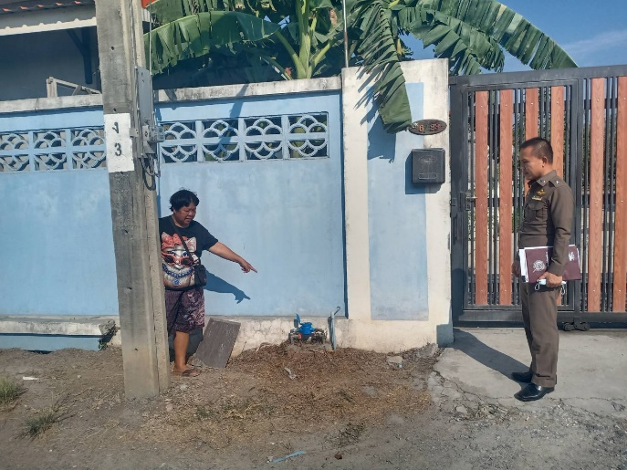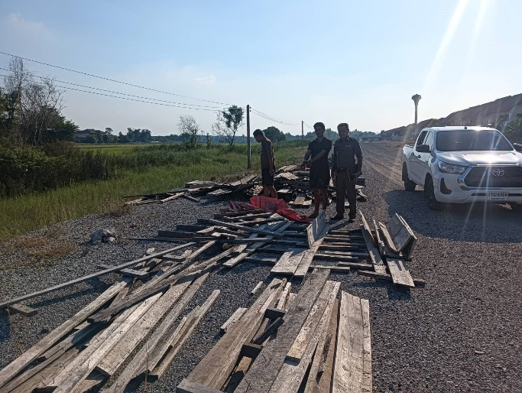

ช่วงวันที่ 1 - 29 กุมภาพันธ์ 2567 พนักงานสอบสวนได้รับสำนวนคดีอาญาไว้ทำการสอบสวน จำนวน 20 คดี
(ผู้เสียหายร้องทุกข์ 3 คดี รัฐเป็นผู้เสียหาย 17 คดี) สอบสวนเสร็จสิ้นแล้ว 16 คดี และอยู่ระหว่างสอบสวน จำนวน 4

ช่วงวันที่ 1 – 29 กุมภาพันธ์ 2567 เวลา 07.00 และ 15.00 น. เจ้าหน้าที่ตำรวจได้มีการอำนวยสะดวกการจราจร และดูแลความปลอดภัยของประชาชน ในช่วงเวลาเร่งด่วน และกวดขันวินัยจราจร 10 ข้อหาหลักบริเวณแยก ทหารอากาศอุทิศ และเปิดสัญญาณไฟป้องกันรถแข่ง
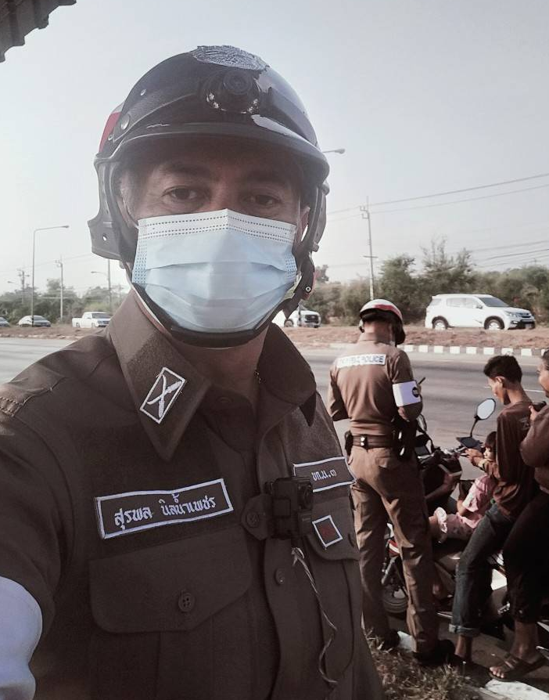
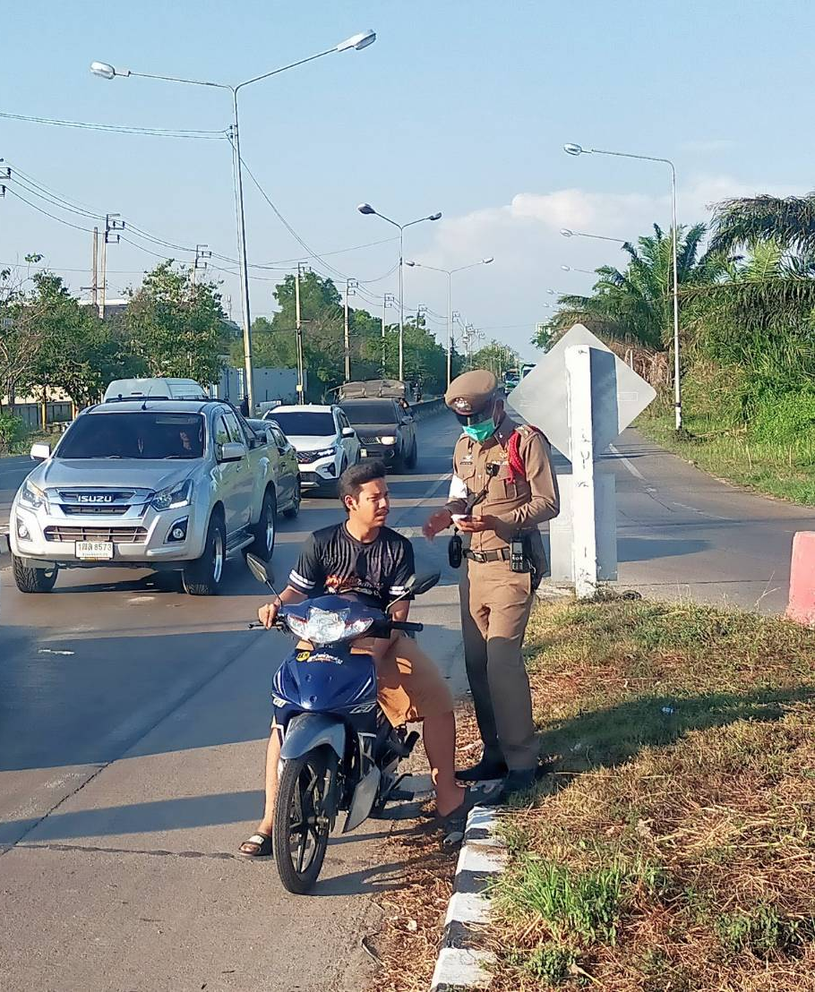

วันที่ 20 กุมภาพันธ์ 2567 เวลา 13.30 น. ได้มีการจับกุมตัวผู้ต้องหา“มีไว้ในความครอบครองซึ่งยาเสพติดให้โทษประเภท 1 (เมทแอมเฟตามีน) โดยไม่ได้รับอนุญาตฯ และเสพยาเสพติดให้โทษประเภท 1 (เมทแอมเฟตามีน) โดยผิดกฎหมาย” จำนวน 1 ราย 1 คน

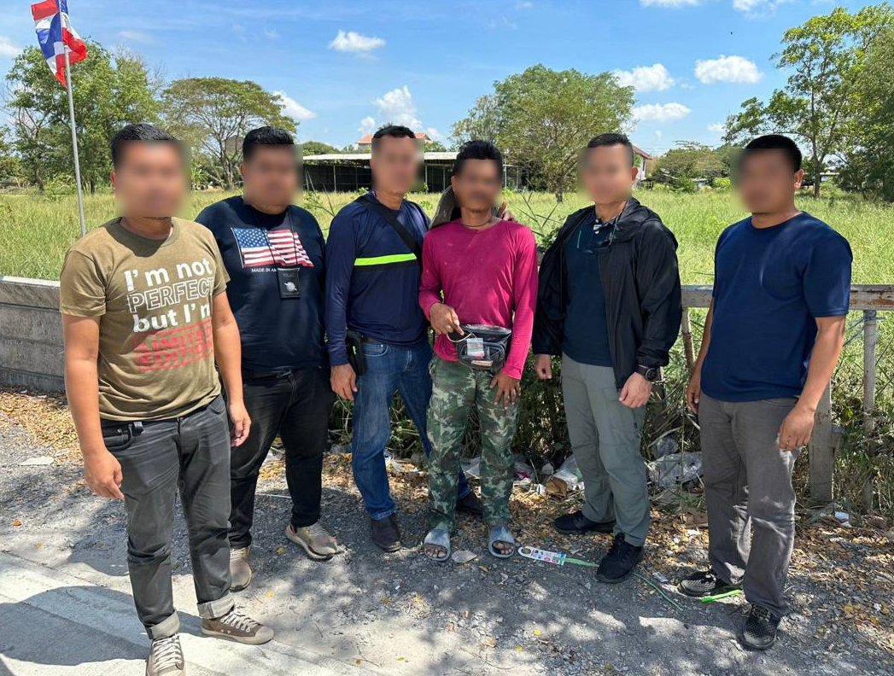

ช่วงวันที่ 1 – 29 กุมภาพันธ์ 2567 ได้มีการจับกุมตัวผู้ต้องหาตามหมายจับ จำนวน 1 หมาย ผู้ต้องหา 1 คน รายละเอียด ดังนี้
ลำดับ | หมายจับ | ข้อหา | วันที่จับกุม | ศาล
1 | จ.256/2567 | ลักทรัพย์ | 16 ก.พ. 2567 | ศาลอาญามีนบุรี

พ.ต.อ.พีรรัฐ โยมา ผกก.สน.สุวินทวงศ์ ประชุมเกี่ยวกับการปฏิบัติราชการของผู้ใต้บังคับบัญชา เกี่ยวกับการปฏิบัติราชการของ สน.สุวินทวงศ์ เมื่อวันจันทร์ ที่ ๑๒ ก.พ.๖๗ เวลา ๑๓.๐๐ น. ณ ห้องประชุม สน.สุวินทวงศ์

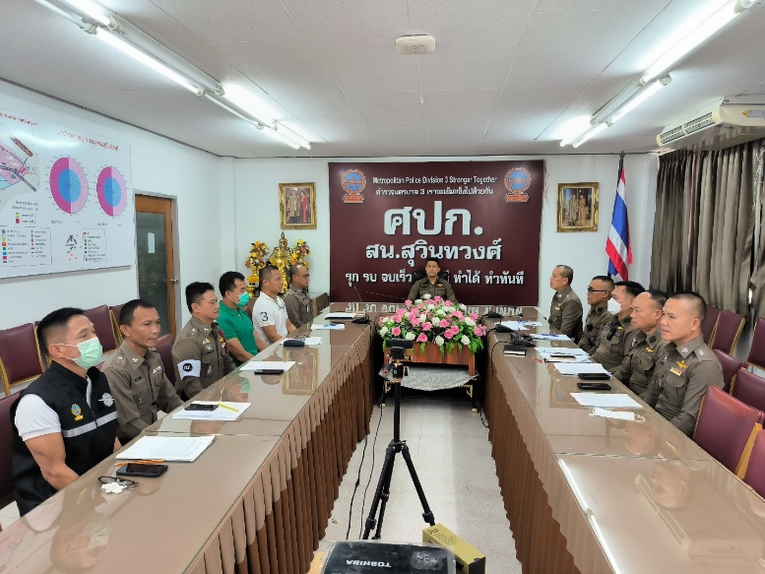

พ.ต.อ.พีรรัฐ โยมา ผกก.สน.สุวินทวงศ์ มอบหมายให้ข้าราชการตำรวจในสังกัด สน.สุวินทวงศ์ เข้าร่วมกิจกรรม จิตอาสา ณ วัดราษฎร์บำรุง คลองสอง แขวงลำต้อยติ่ง เขตหนองจอก กรุงเทพฯ เนื่องในวันมาฆบูชา วันที่ ๒๔ ก.พ.๖๗
